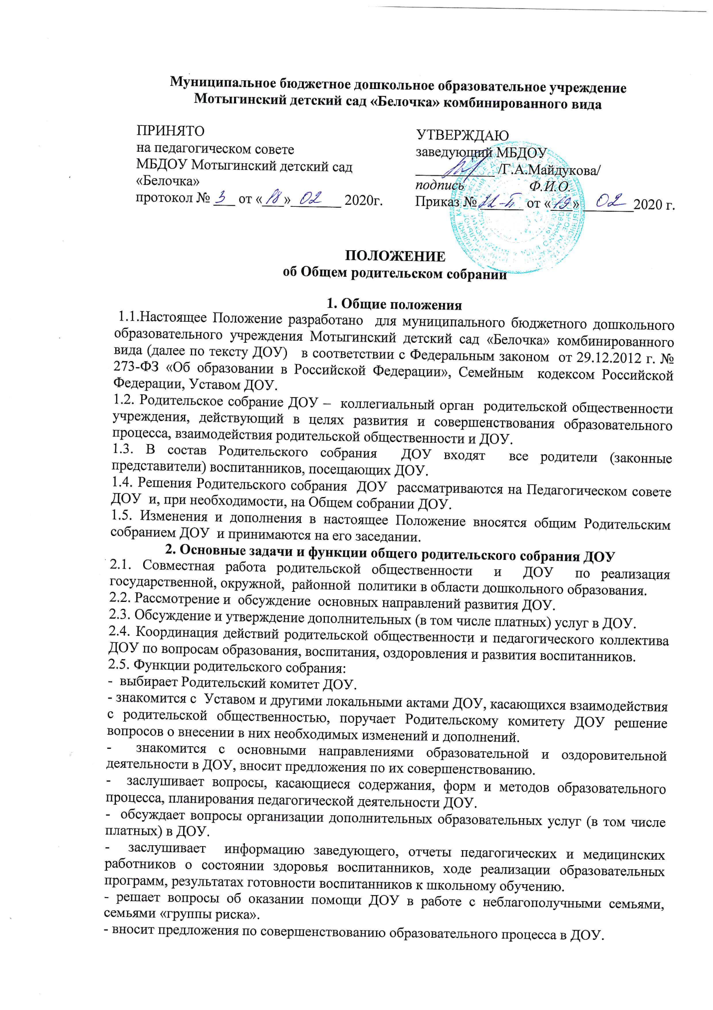
Муниципальное бюджетное дошкольное образовательное учреждение
Мотыгинский детский сад «Белочка» комбинированного вида
ПРИНЯТО  на педагогическом совете  МБДОУ Мотыгинский детский сад «Белочка»  протокол № ___ от «___»_______ 2020г. | УТВЕРЖДАЮ  заведующий МБДОУ  ___________ /Г.А.Майдукова/  подпись Ф.И.О.  Приказ № ______ от «___» _______2020 г.

ПОЛОЖЕНИЕ
об Общем родительском собрании
1. Общие положения
1.1.Настоящее Положение разработано для муниципального бюджетного дошкольного образовательного учреждения Мотыгинский детский сад «Белочка» комбинированного вида (далее по тексту ДОУ) в соответствии с Федеральным законом от 29.12.2012 г. № 273-ФЗ «Об образовании в Российской Федерации», Семейным кодексом Российской Федерации, Уставом ДОУ.
1.2. Родительское собрание ДОУ – коллегиальный орган родительской общественности учреждения, действующий в целях развития и совершенствования образовательного процесса, взаимодействия родительской общественности и ДОУ.
1.3. В состав Родительского собрания ДОУ входят все родители (законные представители) воспитанников, посещающих ДОУ.
1.4. Решения Родительского собрания ДОУ рассматриваются на Педагогическом совете ДОУ и, при необходимости, на Общем собрании ДОУ.
1.5. Изменения и дополнения в настоящее Положение вносятся общим Родительским собранием ДОУ и принимаются на его заседании.
2. Основные задачи и функции общего родительского собрания ДОУ
2.1. Совместная работа родительской общественности и ДОУ по реализация государственной, окружной, районной политики в области дошкольного образования.
2.2. Рассмотрение и обсуждение основных направлений развития ДОУ.
2.3. Обсуждение и утверждение дополнительных (в том числе платных) услуг в ДОУ.
2.4. Координация действий родительской общественности и педагогического коллектива ДОУ по вопросам образования, воспитания, оздоровления и развития воспитанников.
2.5. Функции родительского собрания:
- выбирает Родительский комитет ДОУ.
- знакомится с Уставом и другими локальными актами ДОУ, касающихся взаимодействия с родительской общественностью, поручает Родительскому комитету ДОУ решение вопросов о внесении в них необходимых изменений и дополнений.
- знакомится с основными направлениями образовательной и оздоровительной деятельности в ДОУ, вносит предложения по их совершенствованию.
- заслушивает вопросы, касающиеся содержания, форм и методов образовательного процесса, планирования педагогической деятельности ДОУ.
- обсуждает вопросы организации дополнительных образовательных услуг (в том числе платных) в ДОУ.
- заслушивает информацию заведующего, отчеты педагогических и медицинских работников о состоянии здоровья воспитанников, ходе реализации образовательных программ, результатах готовности воспитанников к школьному обучению.
- решает вопросы об оказании помощи ДОУ в работе с неблагополучными семьями, семьями «группы риска».
- вносит предложения по совершенствованию образовательного процесса в ДОУ.
- участвует в планировании совместных с родителями (законными представителями) мероприятий в ДОУ – родительских собраний, родительских клубов, «Дней открытых дверей» и пр. - принимает решение об организации совместных развлекательных мероприятий с воспитанниками ДОУ.
3. Права общего родительского собрания ДОУ
3.1. Родительское собрание ДОУ имеет право требовать у Родительского комитета ДОУ выполнения и (или) контроля выполнения его решений.
3.2. Каждый член Родительского собрания ДОУ может потребовать обсуждения Родительским собранием любого вопроса, входящего в компетенцию Родительского собрания ДОУ, если его предложение поддержит не менее одной трети членов Родительского собрания.
3.3. Каждый член Родительского собрания ДОУ при несогласии с решением собрания вправе высказать свое мотивированное мнение, которое должно быть занесено в протокол.
4. Организация управления общим родительским собранием ДОУ
4.1. В состав Родительского собрания ДОУ входят все родители (законные представители) воспитанников ДОУ.
4.2. Для ведения заседаний Родительское собрание ДОУ из своего состава выбирает председателя и секретаря сроком на один учебный год.
4.3. В необходимых случаях на заседание Родительского собрания ДОУ приглашаются педагогические, медицинские и другие работники ДОУ, представители общественных организаций, учреждений. Необходимость их приглашения определяется председателем Родительского комитета ДОУ.
4.4. Председатель Родительского собрания ДОУ:
- совместно с заведующим ДОУ организует подготовку и проведение собрания.
- совместно с заведующим ДОУ определяет повестку дня заседаний Родительского комитета ДОУ.
- взаимодействует с председателями родительских комитетов групп.
- взаимодействует с заведующим ДОУ по вопросам ведения собрания, выполнения его решений. 4.5. Родительское собрание ДОУ работает по плану, являющемуся составной частью годового плана работы ДОУ.
4.6. Родительское собрание Учреждения собирается не реже двух раз в год.
4.7. Заседания Родительского собрания ДОУ правомочны, если на них присутствует не менее половины всех родителей (законных представителей) воспитанников, посещающих на данный момент ДОУ.
4.8.Решение Родительского собрания ДОУ принимается открытым голосованием и считается принятым, если за него проголосовало не менее 2/3 присутствующих.
4.9. Организацию выполнения решений Родительского собрания ДОУ осуществляет Родительский комитет ДОУ совместно с заведующим ДОУ.
4.10.Непосредственное выполнение решений осуществляют ответственные лица, указанные в протоколе заседания Родительского собрания ДОУ. Результаты выполнения решений докладываются Родительскому собранию на следующем заседании.
5. Взаимодействие общего родительского собрания ДОУ
с органами самоуправления ДОУ
5.1. Родительское собрание ДОУ взаимодействует с Родительским комитетом ДОУ, заведующим ДОУ.
6.Ответственность общего родительского собрания ДОУ
6.1. Родительское собрание ДОУ несет ответственность за соответствие принимаемых решений законодательству Российской Федерации, действующим нормативно-правовым актам РФ.
7. Делопроизводство общего родительского собрания ДОУ
7.1.Заседания общего родительского собрания ДОУ оформляются протоколом.
7.2.В протоколе фиксируется:
- дата проведения заседания;
- количество присутствующих;
- приглашенные (ФИО, должность);
- повестка дня;
- ход обсуждения вопросов, выносимых на Родительское собрание ДОУ;
- предложения, рекомендации и замечания родителей (законных представителей), педагогических и других работников ДОУ, приглашенных лиц;
- решение Родительского собрания ДОУ.
7.3. Протоколы подписываются председателем и секретарем Родительского собрания ДОУ. 7.4. Нумерация протоколов ведется от начала учебного года.
7.5. Протоколы Родительского собрания ДОУ хранятся в делах ДОУ (постоянно) и передаются по акту (при смене руководителя, при передаче в архив).
8. Срок действия Положения об общем родительском собрании
8.1. Срок данного Положения не ограничен. Данное Положение действует до принятия нового.

